FINDER

Opdracht 1

KOLOMMEN OP MAAT MAKEN
- Selecteer kolomweergave
- Ga met de muis op de scheidingslijn staan.
- Klik en versleep naar links of rechts
- Door de option/alt-toets ingedrukt te houden, blijven alle kolommen even breed.
Dubbelklikt op deze streepjes (kolom past zich automatisch aan)

Opdracht 2

VOORVERTONING WEERGAVE:
Te gebruiken om snel je documenten te bekijken zonder ze te openen
- Selecteer het bestand en druk de spatiebalk in voor vergroting van het bestand.
- Beweeg met de pijltjes toetsen om de voorvertoning te zien van andere bestanden.
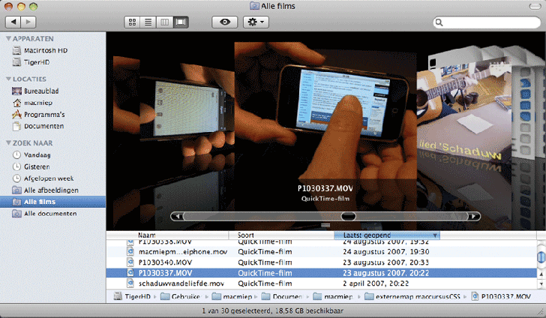

De Finder is dus meer dan alleen:
- Een Mappen-Structuur-Indeel programma
- Beheer-Programma
- Zoek- programma
- Maar ook een Preview programma! (zie voorbeeld)

Opdracht 3
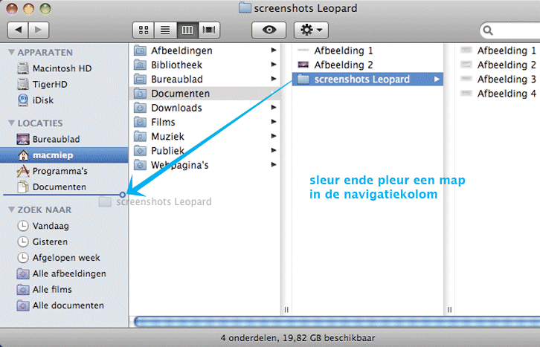
DE NAVIGATIEKOLOM:
- Het menu gebruiken aan de linkerkant van ieder Venster: de Navigatiekolom
- Sleep hierheen je favoriete mappen, programma's en/of documenten
- Er wordt zo een snelkoppeling aangemaakt naar het echte bestand of map
Sleep hoofdmap naar navigatiekolom
- Een onderdeel eruit halen door rechtermuisknop: Verwijder uit navigatie

INFO: Finder versus Verkenner:
In Windows Verkenner kun je naast diverse weergave ook een verticale uitklapweergave laten zien
Deze weergave heb je niet in de Finder, maar wel iets wat erop lijkt
In de Lijstweergave op de driehoekjes klikken die je voor iedere map aantreft om een uitklapweergave te krijgen en alle submappen in beeld krijgt

